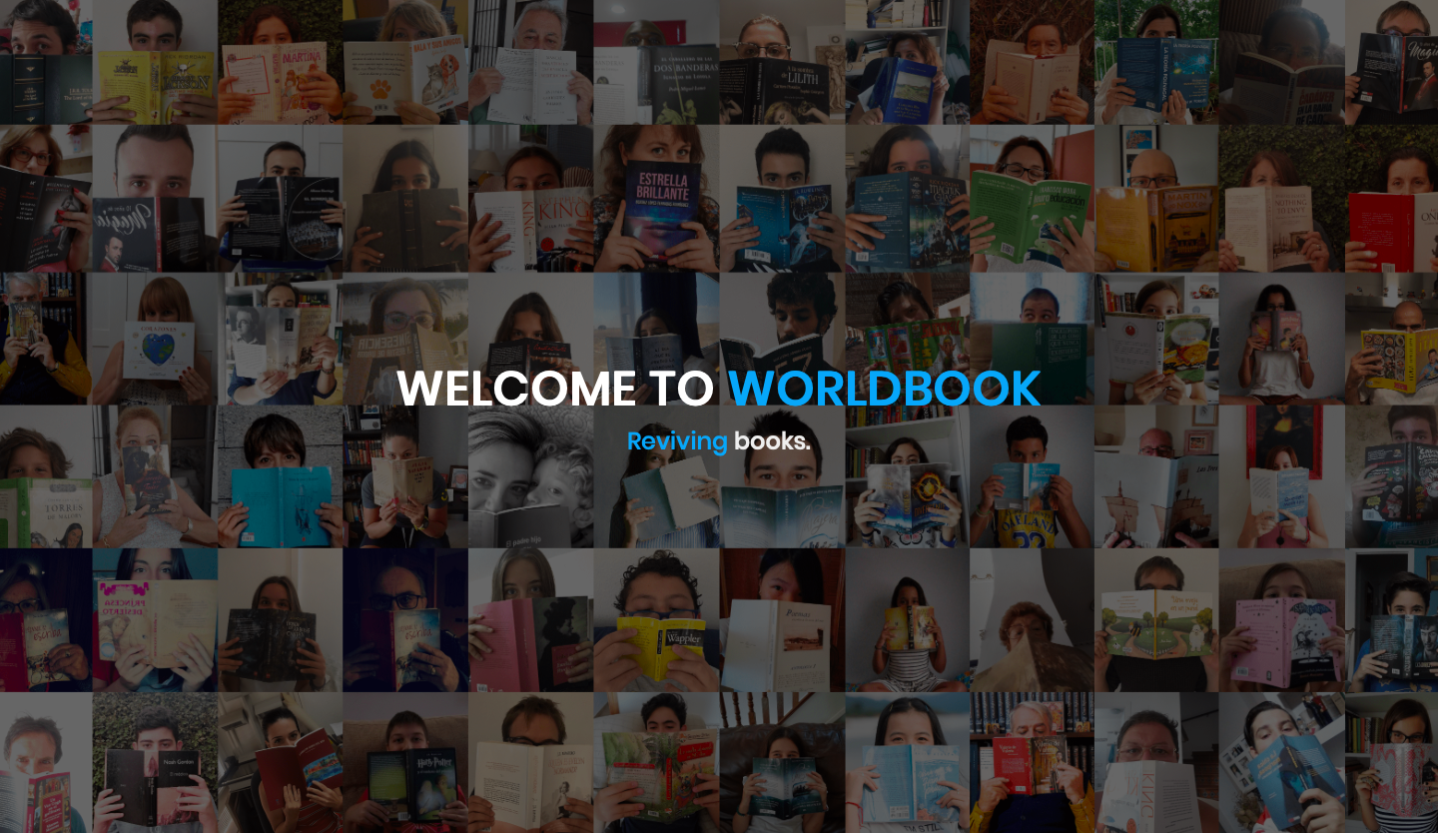

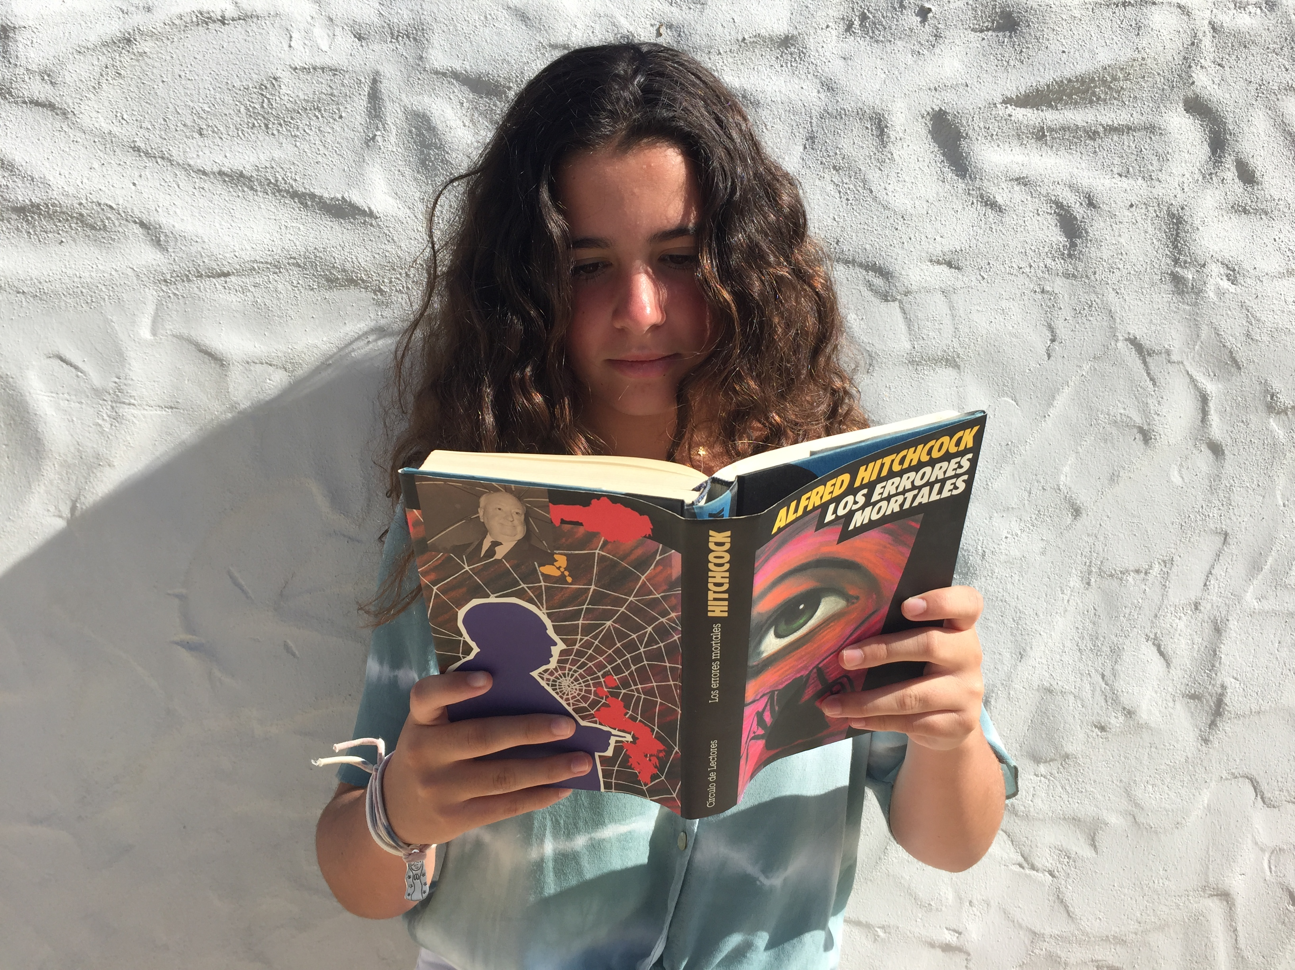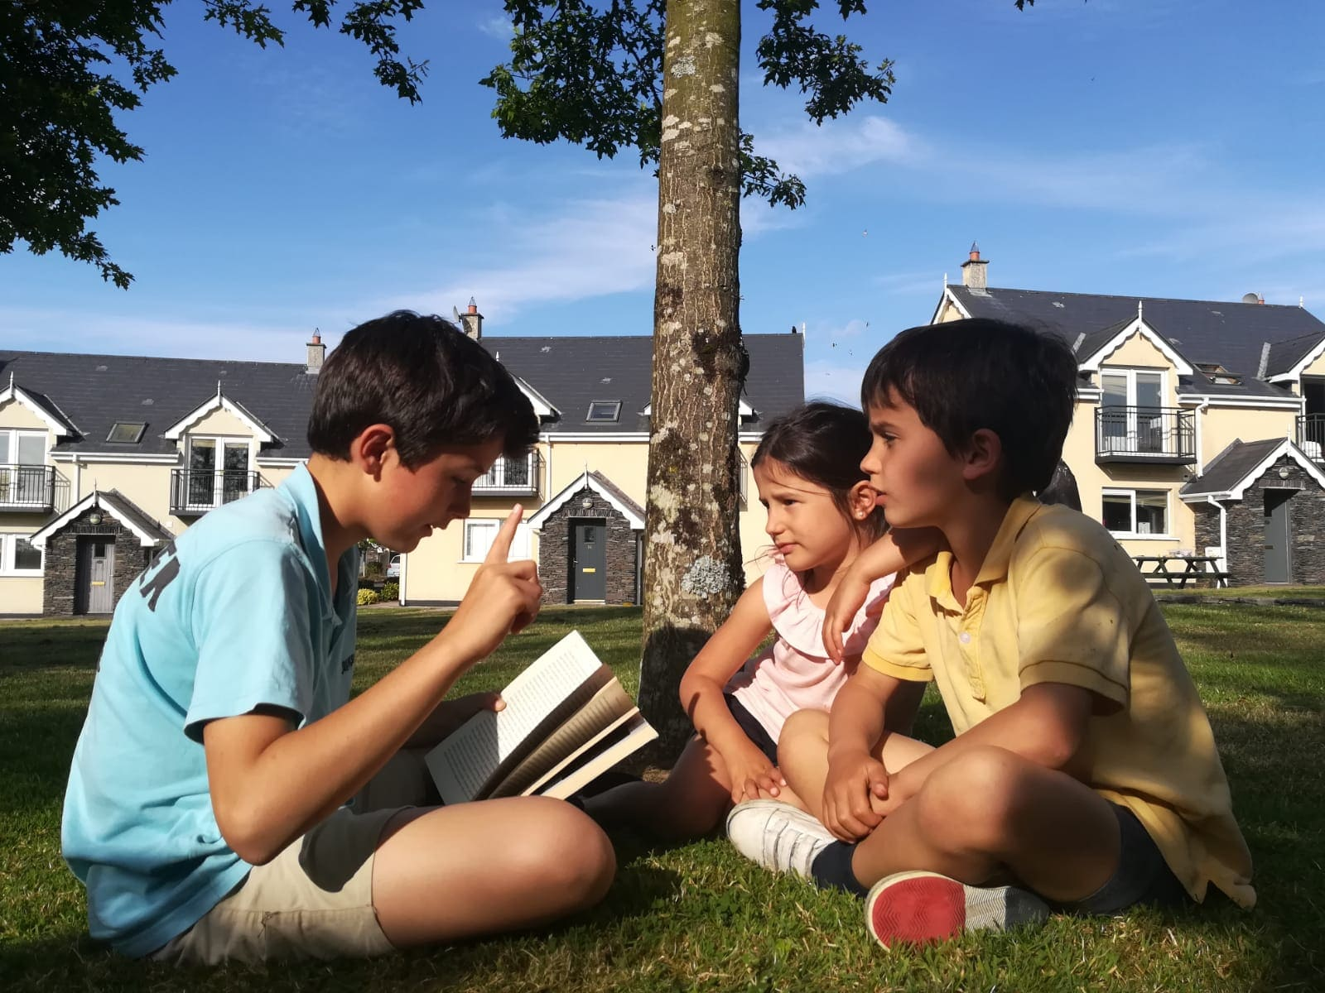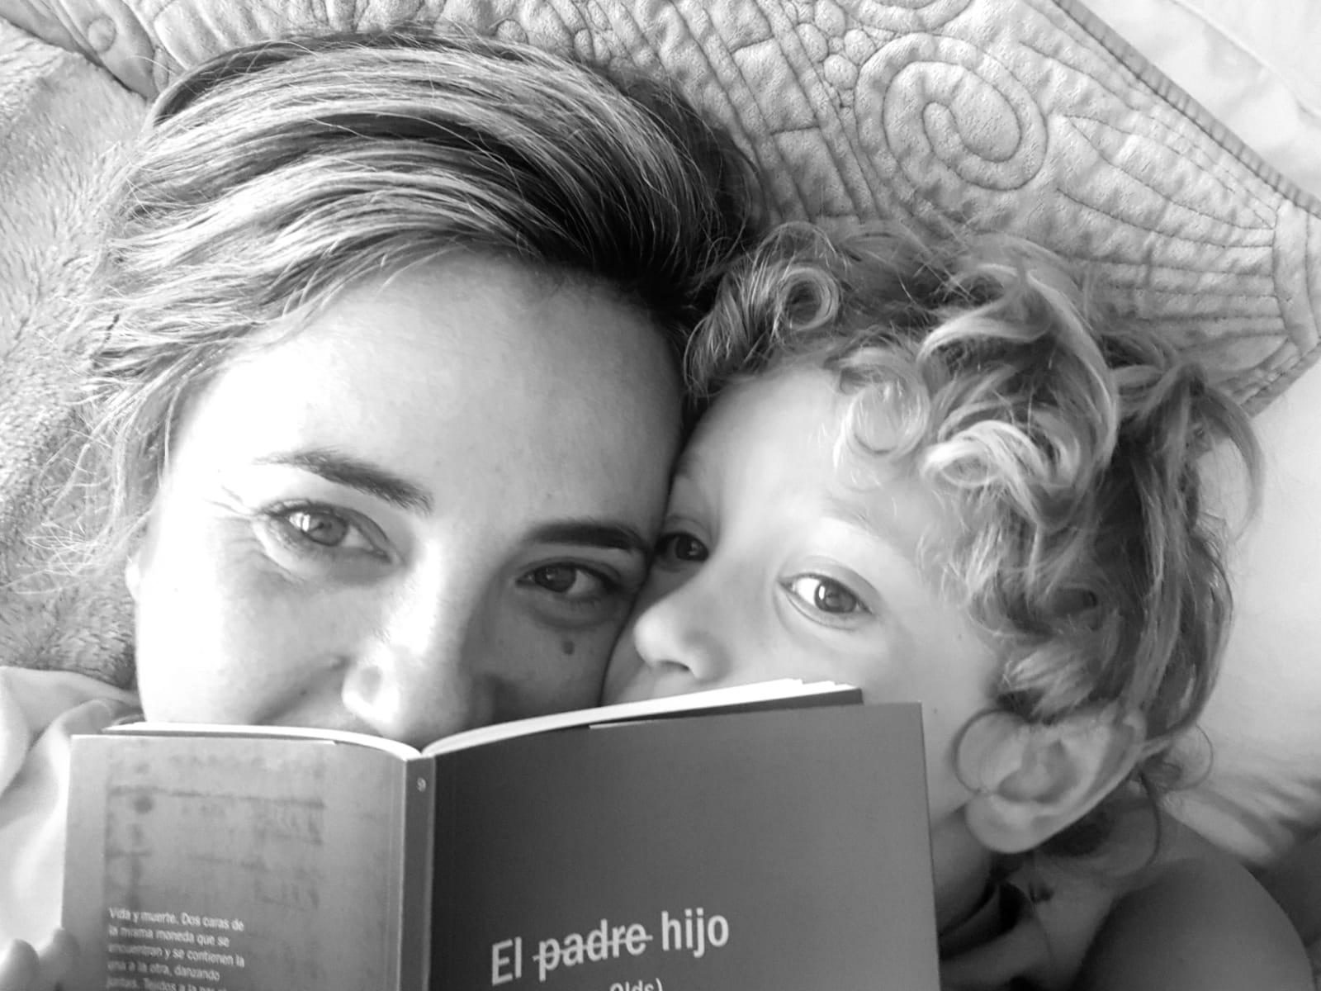

CONECTANDO LECTORES E HISTORIAS

Worldbook es una red social dedicada al intercambio de libros, la plataforma ideal para cualquier lector. Acercamos a los lectores con sus historias y autores favoritos.

La red tiene distintas funcionalidades. En la primera de ellas se conectan a los lectores con las historias que deseen leer. Creamos un ambiente de comunidad en el cual pueden participar activamente en discusiones y conversaciones sobre sus historias, personajes y autores favoritos. También incorporamos una sección en la que se motiva a los lectores a escribir sus propias historias fomentando así la escritura y la creatividad. Y por último, implementamos un sistema que acerca a los lectores con las noticias sobre sus autores favoritos.

Formar parte de nuestra comunidad es tan fácil como crearte una cuenta, decir cuáles so tus géneros favoritos y comenzar la aventura.

La web principal está dividida en cinco secciones.

La primera de ellas, es “Tu Estantería” que a su vez está dividida en dos partes, “Mi Biblioteca” donde añades los libros que deseas prestar y “Mi Lista de Deseos” en la que pides los libres que quieres leer. Estos, aparecen con un mapa donde se indica la geolocalización del lector que lo tiene.

La segunda, “Foros”. En esta, un usuario o grupo de usuarios puede crear un foro el cual puede ser público o privado. Además, puede unirse a cualquier foro público o privado ( con invitación previa) que desee.

La tercera, “Historias”. Esta sección consiste en un blog donde el usuario crea sus historias y lee las de otros usuarios.

La cuarta, “Friders” (Friends + Readers). Conoce a lectores con tus mismos gustos cerca de ti . Estos, aparecerán en forma de fichas donde se incluirán su foto, nombre de usuario y descripción.

Por último “Noticias”. En esta sección aparecerán los perfiles de los autores que el usuario siga y las noticas de sus obras y eventos ( todo esto gestionado mediante inteligencia artificial).

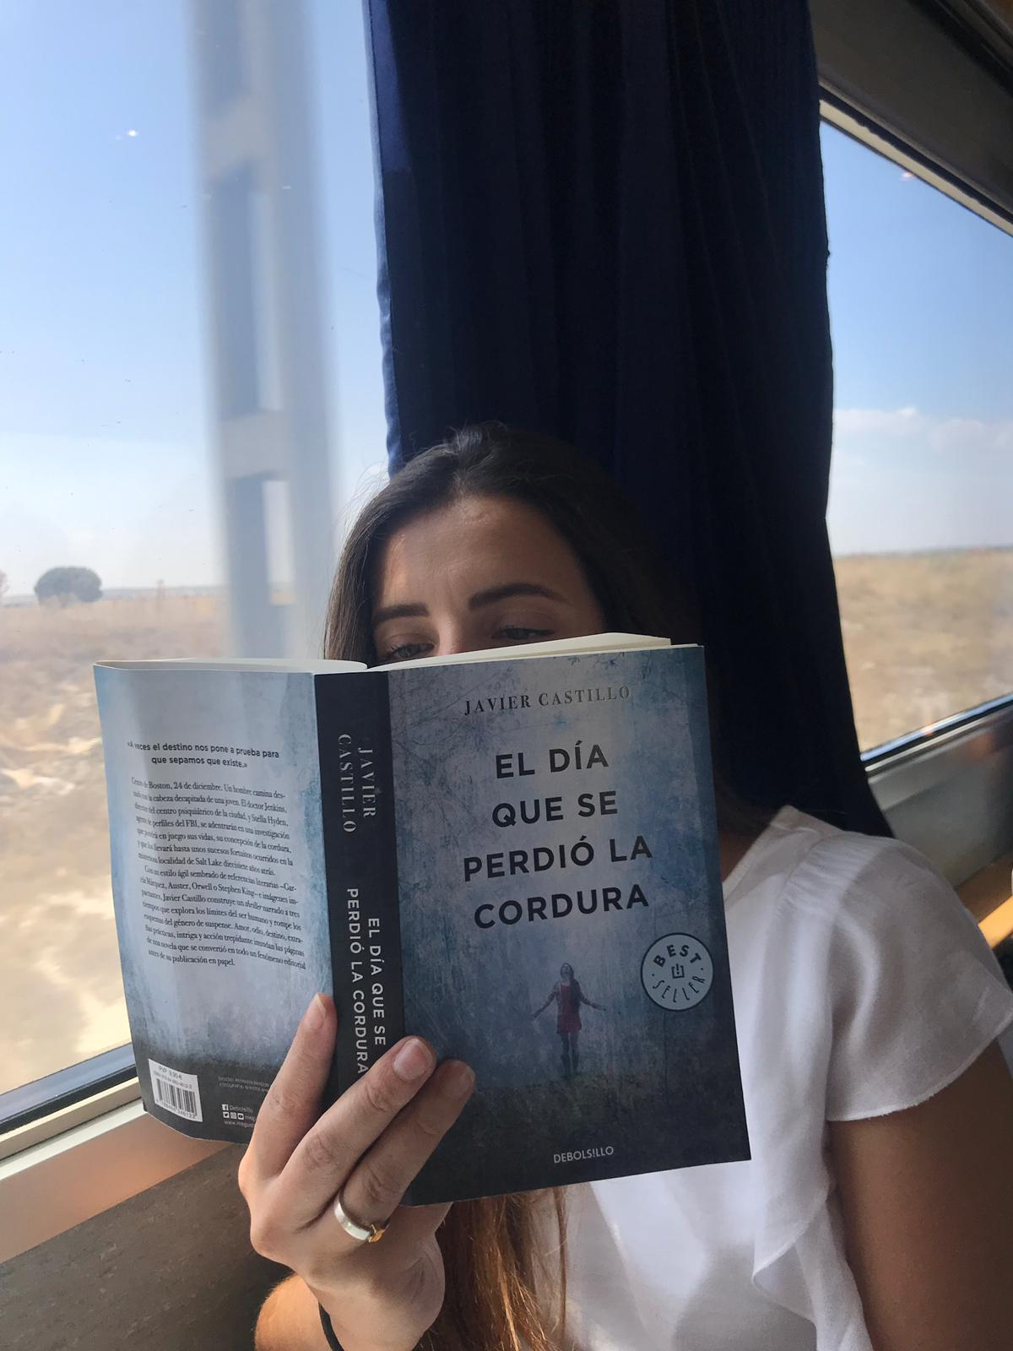



VALE, CUÉNTAME MÁS

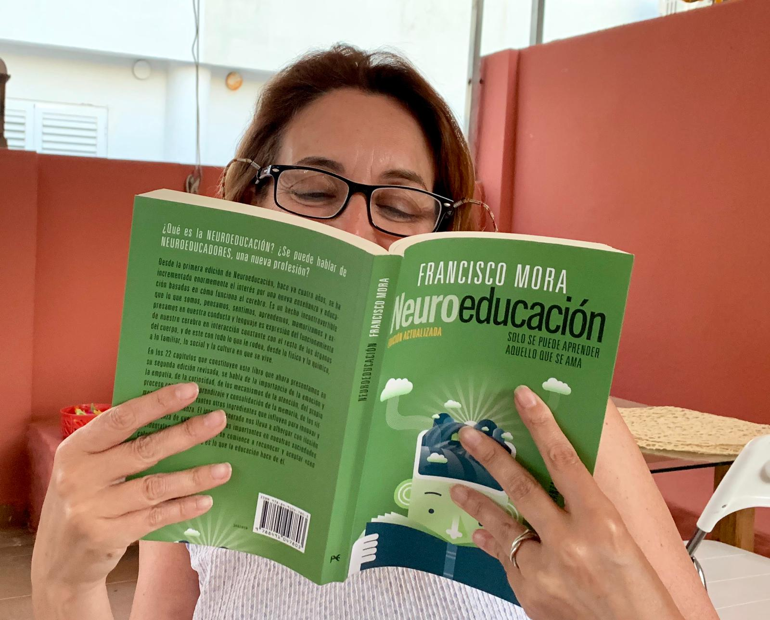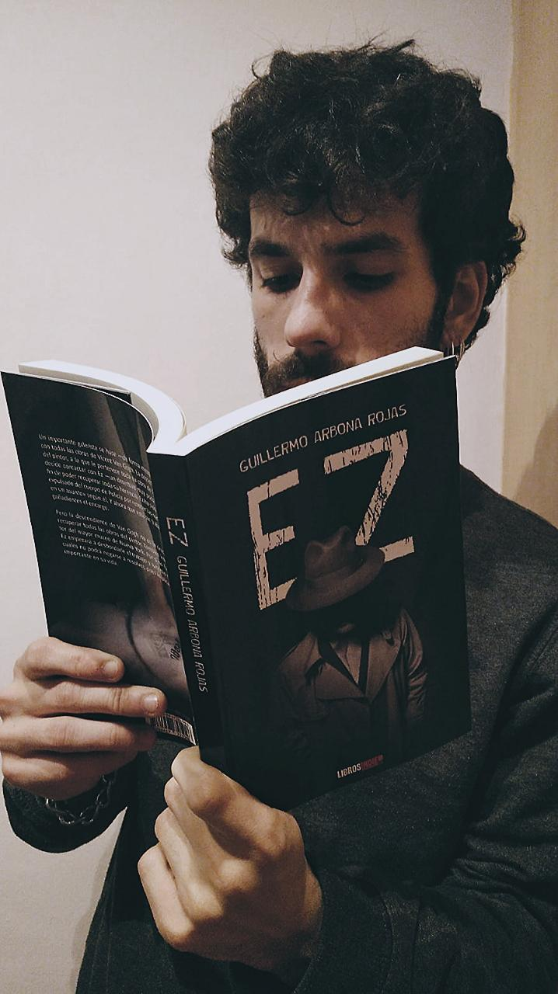

ENTONCES, ¿POR QUÉ UNIRSE A NUESTRA REVOLUCIÓN?

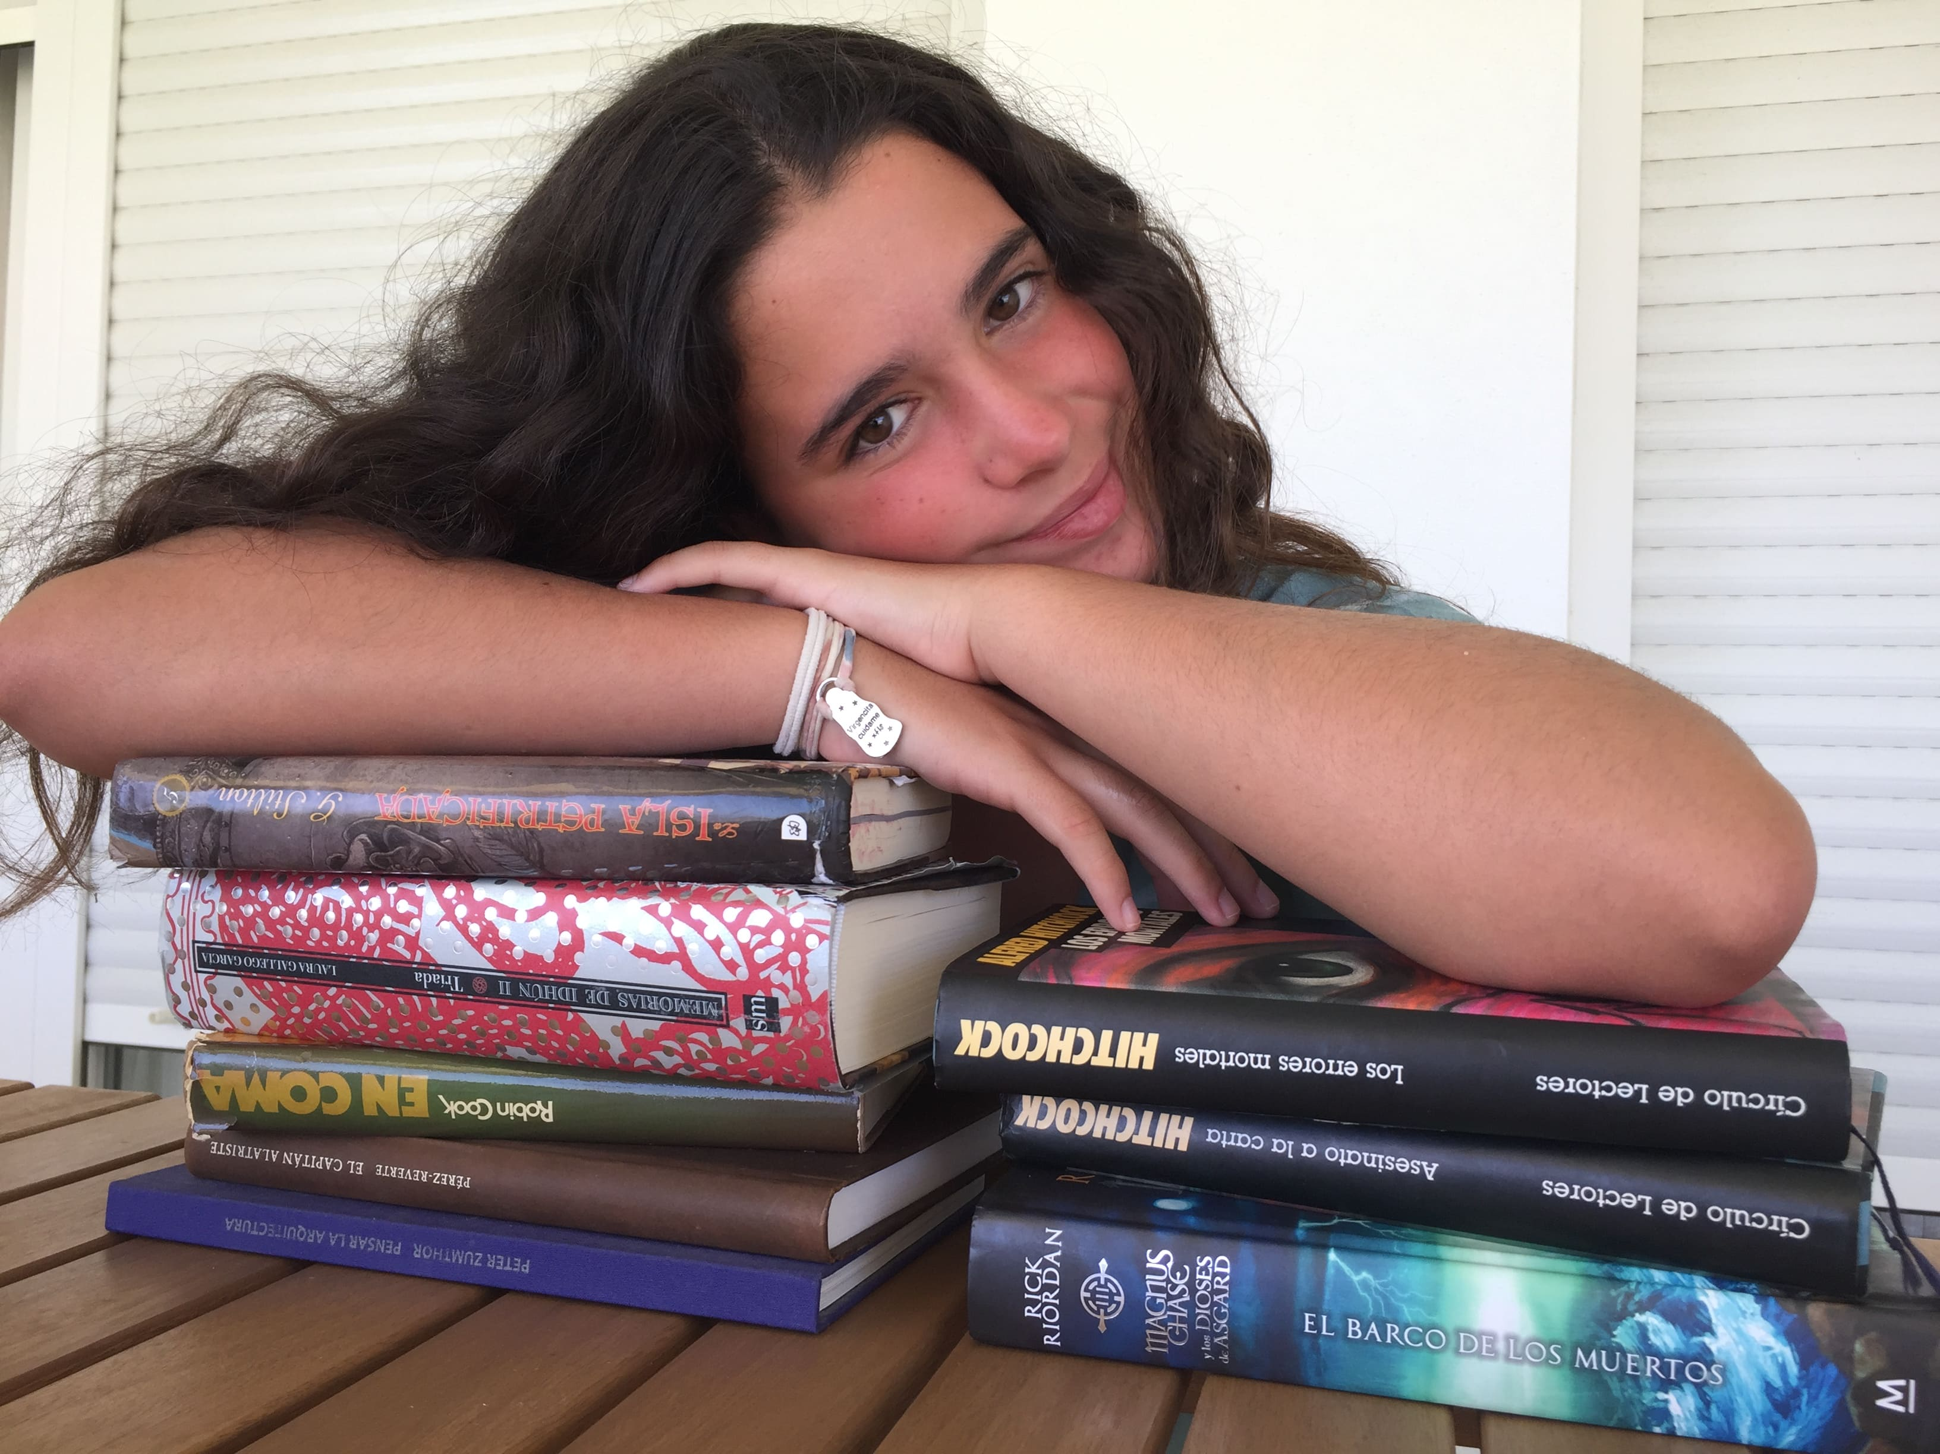

Actualmente, nuestra web está en proceso de desarrollo por lo que necesitamos de la financiación y del apoyo que usted nos pueda aportar. Buscamos o financiación para contratar a freelancers que nos ayuden con la web o directamente programadores que colaboren con nosotros.

Una vez recibido el soporte, estimamos tener una BETA para mediados de Marzo y así poder lanzar la plataforma el 23 de Abril de 2020 (día del Libro).

Con Worldbook vamos a conseguir que leer un libro sea tan guay como subir una foto a Instagram haciendo que nuestros usuarios se presten los libros entre sí, iniciando una revolución que cambiará el concepto de lectura conocido hasta ahora. Colaborando con nosotros, **será parte de la historia que cambiará la historia.**

